**Общество с ограниченной ответственностью**

**«ЭКО-БАРЬЕР»**

Телефон: +7 (473)229-32-72

E-mail: info@barer.ru

**www.barer.pro**



ИНН 3665818289 / КПП 366501001

ОГРН 1223600002350

Адрес: 394052, г. Воронеж,

ул. Острогожская 151, офис 9

**ОПРОСНЫЙ ЛИСТ НА ТОПЛИВНУЮ ЕМКОСТЬ** ЭКО-БАРЬЕР®

|  |  |
| --- | --- |
| Заказчик |  |
| Название и адрес объекта |  |
| Контактное лицо |  |
| Телефон / факс / e-mail |  |

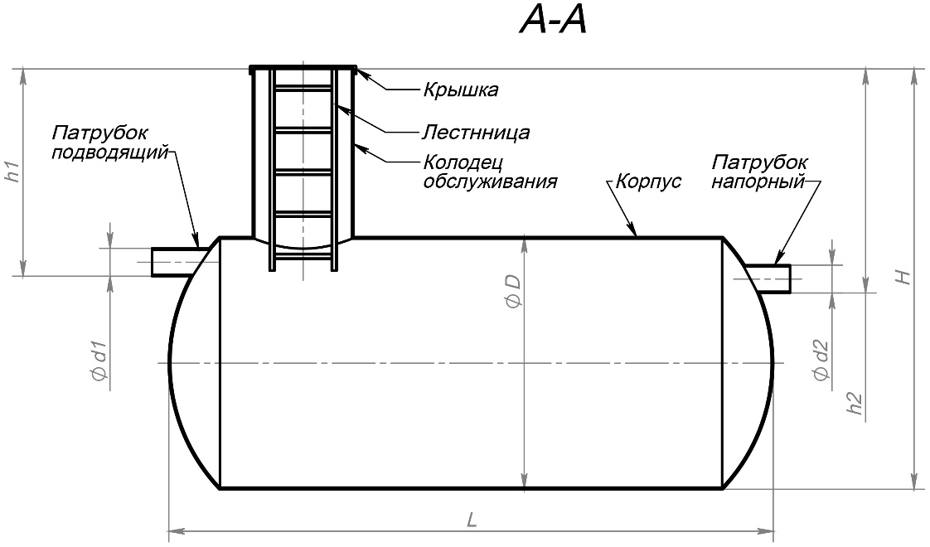

|  |  |  |  |
| --- | --- | --- | --- |
| **№** | **Вопрос** | **Показатель** | **Ед. изм.** |
| 1 | Объем |  | м. куб. |
| 2 | Исполнение | вертикальное/горизонтальное | |
| 3 | Установка емкости | наземная / подземная/ в помещении, автомобиль | |
| 4 | Тип или химический состав жидкости |  | |
| 5 | Максимальная температура жидкости |  | ° С |
| 6 | Возможное максимальное внутреннее давление |  | кг/см2 |
| 7 | Глубина залегания подводящего патрубка (для подземной установки) |  | мм |
| 8 | Диаметр подводящего патрубка |  | мм |
| 9 | Материал подводящего патрубка |  | |
| 10 | Сигнализатор уровня жидкости | да / нет |  |

Дополнительные требования: ______________________________________________________________________________________________________________________________________________________________________

Подпись заказчика _____________________ /____________________/

«____» ______________________20___ г.

**Благодарим Вас за обращение в ООО «ЭКО-БАРЬЕР». Всегда открыты для плодотворного и взаимовыгодного сотрудничества.**